**国产化web服务器202.112.154.27**

CPU：海光C86-3G 5380

操作系统：银河麒麟高级服务器操作系统V10

数据库：人大金仓V008R006C008B0020（授权文件有效周期90天

数据库授权有效期：长期，大概截止2032-08-31

中间件：中创LB（对标nginx，语法基本通用）

中间件授权有效期：短期，截止2025-02-28

账户/密码：sdc1011/bjtu!@#$89380（登录后su切换为root用户，密码一致）

端口：22

对标nginx的LB负载中间件信息

部署目录：/data/gpower/InforSuiteLB/sbin

1、授权文件（license.infor）license.infor 存放位置：/data/gpower/InforSuiteLB/

2、LB启动：systemctl start InforSuiteLB.service

3、LB停止：systemctl stop InforSuiteLB.service

4、LB重启：systemctl restart InforSuiteLB.service

**网站配置上线操作如下**

1. 连接服务器，切换为root用户，cd进入站点配置文件存放目录

/data/gpower/InforSuiteLB/conf/extra

一个站点对应一个conf文件，文件命名规则是网站域名，例：ai.bjtu.edu.cn对应ai.conf文件;

1. **新增网站上线**，例：资产公司上线，域名为zcgs.bjtu.edu.cn 复制conf文件

cp ai.conf zcgs.conf;

1. vi zcgs.conf，修改配置如图所示（80和443两部分都需要修改）

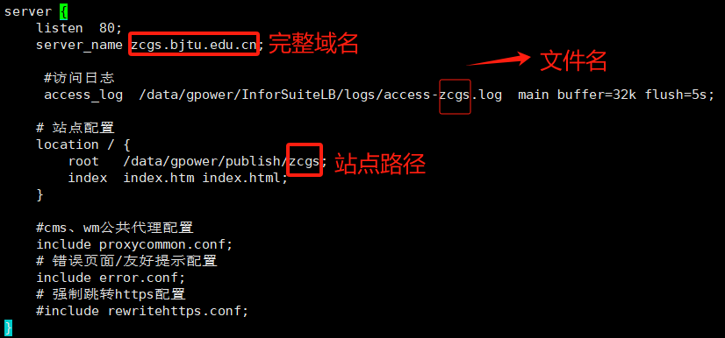

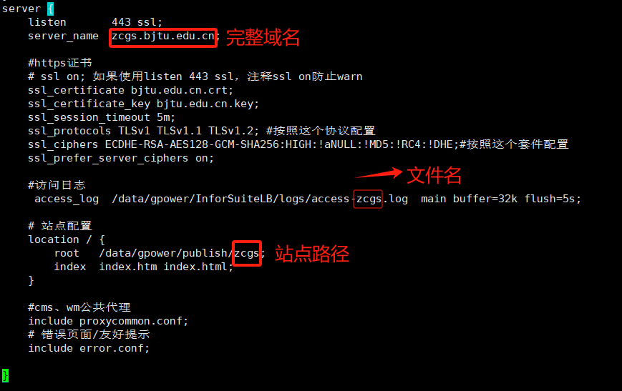

1. 修改完毕:wq保存文件，执行LB重启命令;

**下线已上线网站：删除对应conf文件，重启LB**

**旧站改版，新站沿用旧站域名上线：找到旧站对应conf文件，vi编辑修改站点路径，重启LB;**